DIAGRAMA DE PROCESOS POLIMED

REGISTRO DE PACIENTE

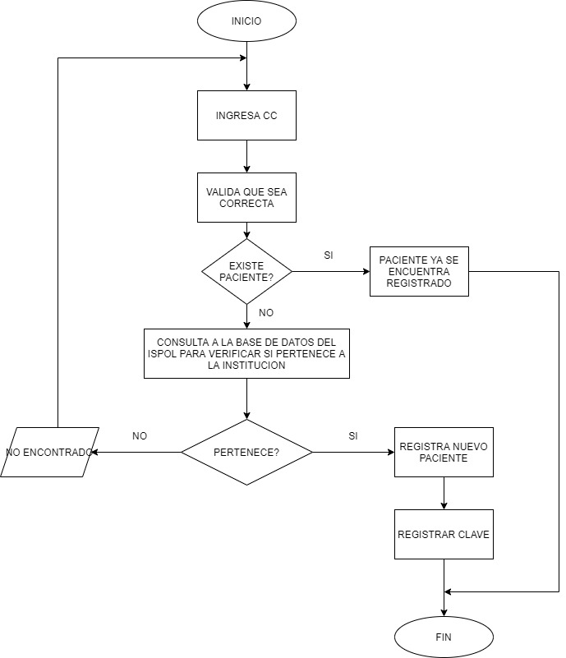

Reglas de Negocio

* Solo los usuarios registrados pueden acceder a la funcionalidad completa de la aplicación.
* Se requiere una cedula de ciudadanía válida y una contraseña segura para el registro.

LOGIN

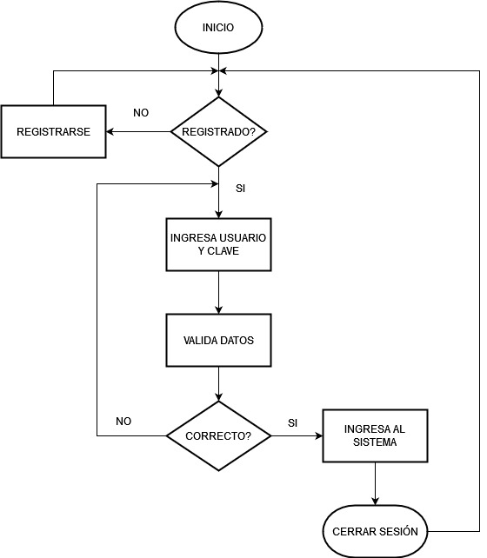

**GESTION DE CITAS MEDICAS (AGENDAR, CANCELAR, REAGENDAR, HISTORIAL DE CITAS)**

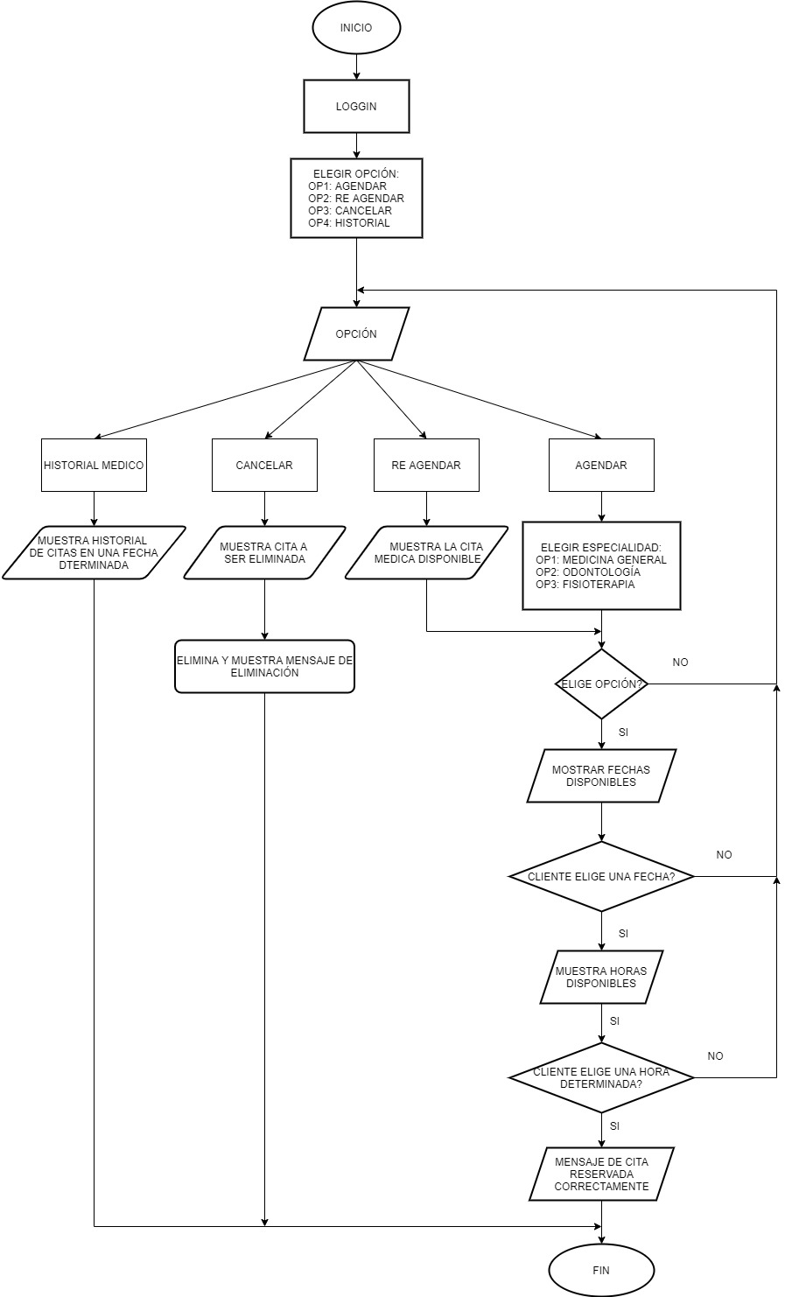

**Regla de negocio:**

* Un paciente no puede tener 2 citas a la misma hora

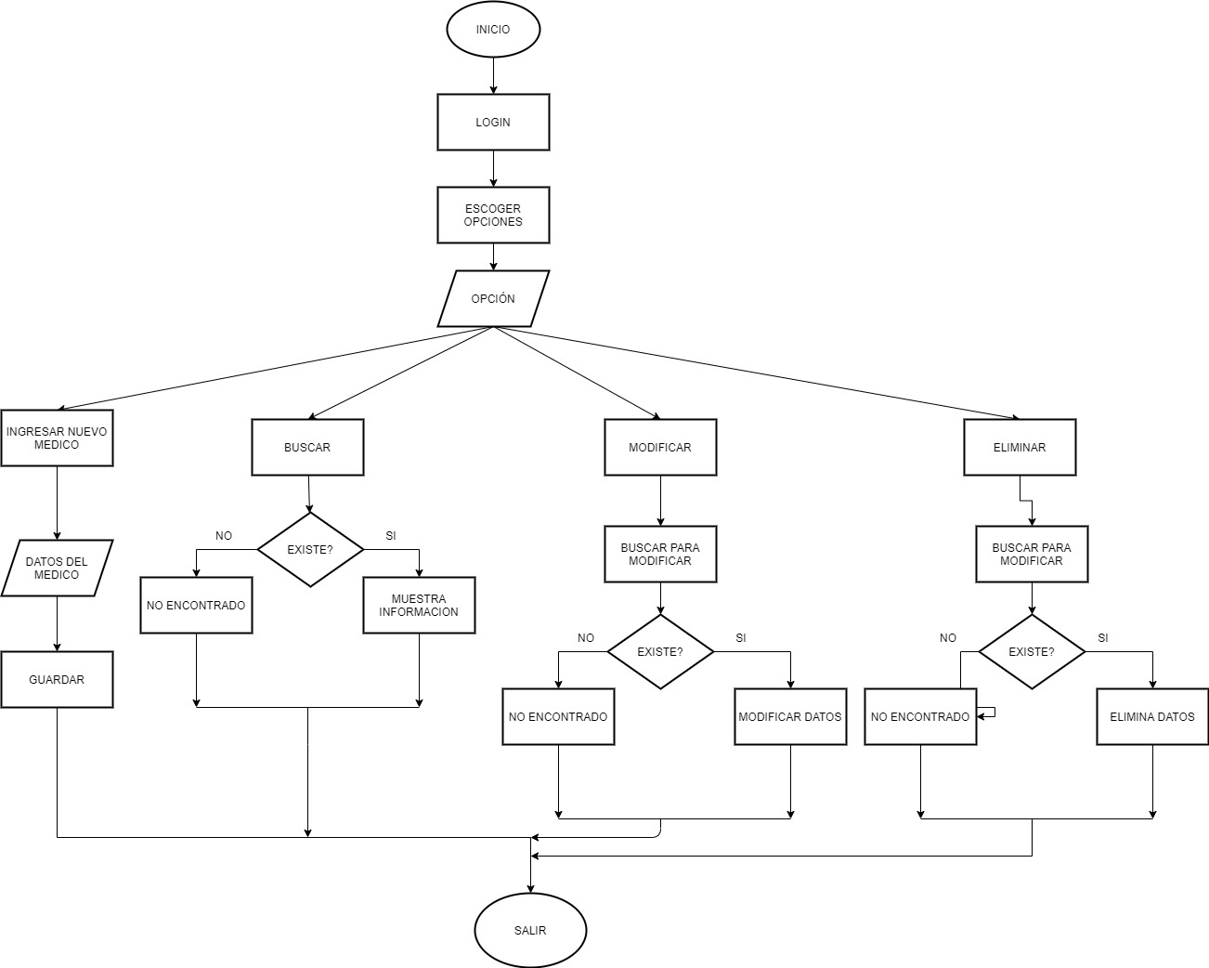**GESTIONAR PERSONAL MEDICO**

**Regla de negocio:**

* Un médico no puede tener 2 citas a la misma hora
* Una cita debe ser cancelada o reagendada por lo menos con 24 horas de antelación.
* Los pacientes tienen acceso al historial médico solo de lectura.

**NOTIFICACIONES**

